2019届高二年级第一次月考地理试卷
命题人：王选学
一、选择题（每题2分，共70分）
“某地区的等高线地形图”。读图完成下列各题。
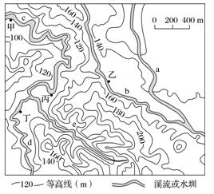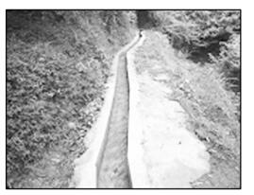
1．河流段的两个断面水面的高程差称为落差。a溪流的图示河段落差可能为（ ）
A．20m B．40m C．60m D．80m
2．下列四条水路中表示水圳的是（ ）
A．b B．c C．d D．e
3．暴雨发生时，图中甲、乙、丙、丁四地最易被侵蚀的是（ ）
A．甲 B．乙 C．丙 D．丁
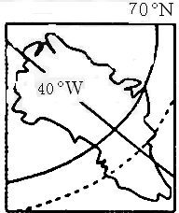
读“世界某海岛位置图”，完成下列各题。
4．该岛位于北京的（ ）
A．东南 B．东北
C．西南 D．西北
5．该岛出现最大范围极昼的南北跨度约有（ ）
A．180千米 B．1800千米
C．400千米 D．4000千米
读下图中的甲．乙两图，回答下列各题。
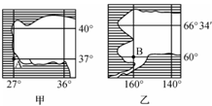
6．关于甲．乙两图比例尺的叙述，正确的是（ ）
A．甲图比例尺比乙图比例尺大，反映的范围小
B．乙图比甲图比例尺小，反映的事物较详细
C．甲图比乙图的比例尺小，反映的范围大
D．乙图比甲图的比例尺大，反映的事物较简略
7．A地在B地的（ ）
A．东南方 B．西南方 C．东北方 D．西北方
游客被困右图甲所示的山区（等高线单位：米），且该地多岩崩和泥石流灾害。读图并根据所学，回答下列各题。
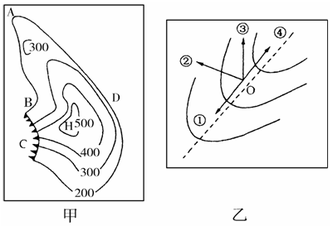
8．图中C处陡崖最大相对高度可能为（ ）
A．390米 B．420米 C．220米 D．180米
9．救护直升机停靠在山顶H处，被困游客位于A、B、C、D中某一位置，则救护人员能直接观测到的点是（ ）
A．A点 B．B点 C．C点 D．D点
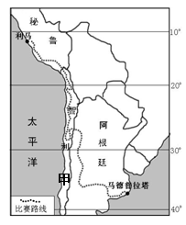
10．图乙为一段等高线地形图，实线为等高线(单位：米)，虚线为泥石流路线，游客此时正好位于O点，则其正确的逃生路是（ ）
A．① B．②
C．③ D．④
达喀尔拉力赛是世界上最严酷和最富有冒险精神的赛车运动。第34届达喀尔拉力赛于2012年1月1日在南美三国举行。读图回答问题。
11．选手沿途遇到的最多“险境”，可能是（ ）
A．繁密雨林 B．干热荒漠
C．泥泞沼泽 D．冰天雪地
12．关于图中西海岸洋流的叙述，正确的是（ ）
A．流向由低纬到高纬
B．增加了沿海湿、冷程度
C．该洋流属于寒流性质
D．加剧了沿岸地区水循环
下面组图为世界四个主要海峡及其周边陆地的轮廓图，请读图完成下列各题。
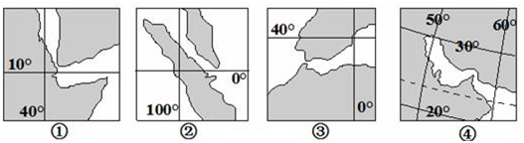
13．一油轮沿最近的海上航线从中国上海到意大利的热那亚，经过的海峡有（ ）
A．①② B．②③ C．③④ D．①④
14．1月份，船只在经过四个海峡时，最有可能遇到多雨天气的是（ ）
A．①② B．②③ C．③④ D．②④
读所给世界局部地区图，完成问题。
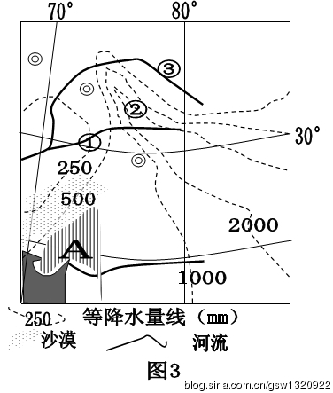
15．与图中①③两地比较，有关②地自然环境的叙述，
正确的是（ ）
A．河流流量最大
B．光照最弱
C．气压最低
D．气温最低
16．根据图中信息判断A地的气候类型是（ ）
A．热带雨林气候
B．热带季风气候
C．热带草原气候
D．热带沙漠气候
该图为世界某区域等高线地形图。左图为丙区域的放大图，其中实线为等高线（单位：米），虚线为地层界线。据此回答问题。
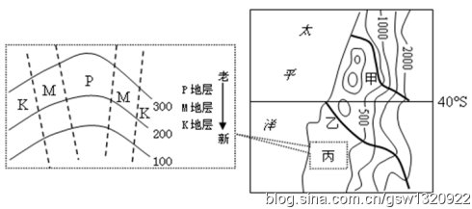
17．该区域所在国家是世界上主要的铜矿出口国，下列与铜矿形成有关的地质作用是（ ）
A．地震 B．火山喷发 C．岩浆侵入 D．沉积作用
18．图中丙地的地质、地貌属于（ ）
A．背斜成岭 B．向斜成谷 C．向斜成岭 D．背斜成谷
下图为某地牧草成长与乳牛草料需求关系图，下表为该地气候资料表。读图完成19～20题。
月份 | 1 | 2 | 3 | 4 | 5 | 6 | 7 | 8 | 9 | 10 | 11 | 12
气温(℃) | 17 | 17 | 16 | 14 | 11 | 9 | 8 | 9 | 11 | 12 | 14 | 16 | 年均温13
雨量(mm) | 89 | 79 | 76 | 94 | 114 | 122 | 119 | 104 | 94 | 104 | 94 | 79 | 年雨量1168
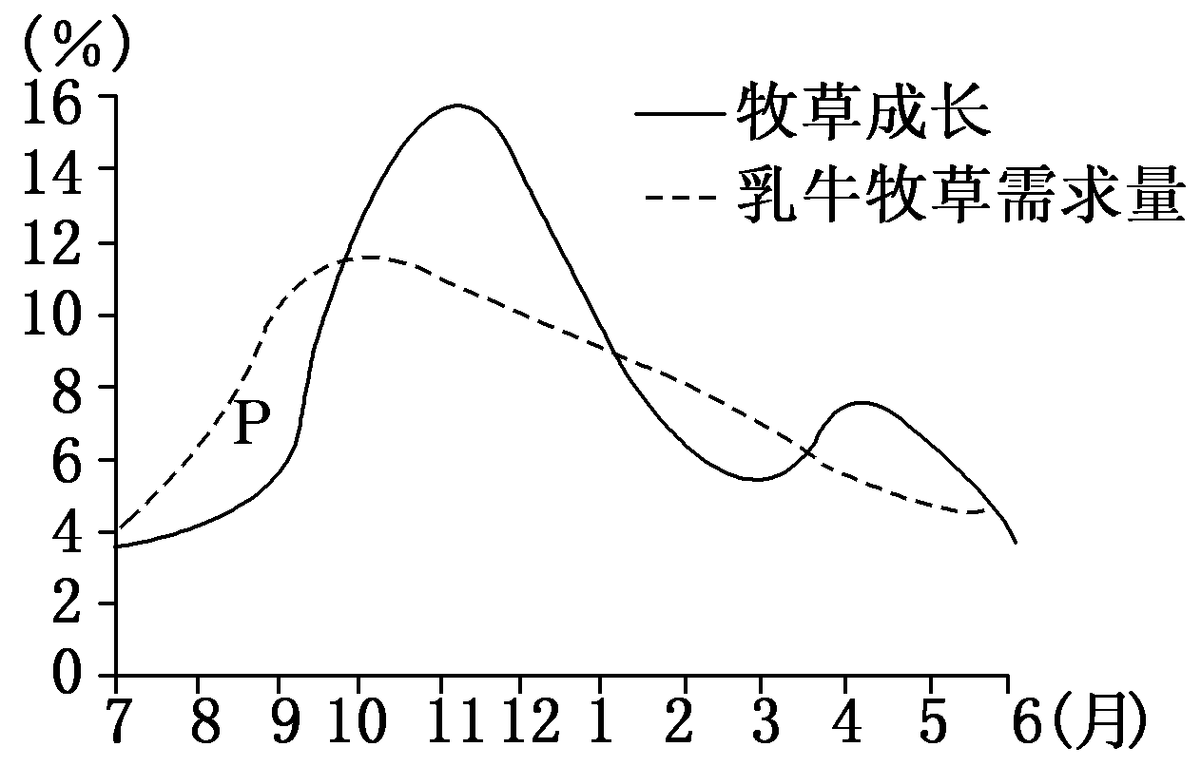
19．该地气候的突出特征是（ ）
A．终年高温多雨
B．高温期与多雨期一致
C．大陆性强，降水变率大
D．夏季凉爽，冬季温和多雨
20．图中P部分对应月份的牧草不能够满足需要，主要原因是（ ）
A．雨雪频繁 B．降水太少
C．乳牛大量繁殖 D．气温太低
该图为某区域图，图中右侧分别表示甲河局部河谷剖面示意图和Q湖不同季节的蓄水面积分布图。读图，回答问题：
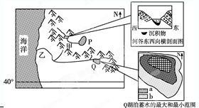
21．关于图示地区的说法，错误的是（ ）
A．位于南半球 B．典型植被为常绿阔叶林
C．沿岸海域有寒流经过
D．图中河谷横剖面从中心向两侧岩石年龄不断变新
22．乙河流域内（ ）
A．河流有凌汛现象发生 B．未参与海陆间水循环
C．Q湖南侧深度变化大于北侧 D．Q湖最大湖面b出现在冬季
23．下列图中，最能反映上图中P湖泊与其入湖河流间的水体运动方式的是（ ）
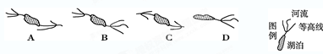
下面两图中，甲图是北半球气候类型分布模式图，乙图表示在不同纬度的四地垂直竖立高度相同的旗杆，正午时旗杆顶点的影子周年变化范围。读图完成下列各题。
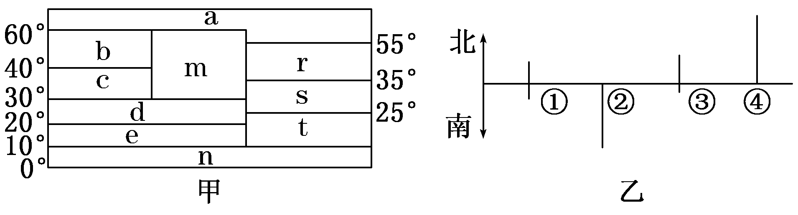
24．甲图中，由单一气压带或风带控制而形成和由气压带或风带交替控制而形成的气候类型分别是（ ）
A．b、n和c、e B．m、n和b、e C．s、e和t、c D．t、r和c、e
25．甲图中d气候分布地区旗杆的影子与乙图中可能对应的是（ ）
A．①② B．③④ C．①③ D．②④
下图示意某小区域地形。图中等高距为100米，瀑布的落差为72米。据此完成26-27题。
26．Q的海拔可能为（ ）
A．90米 B．230米 C．340米 D．420米
27．桥梁附近河岸与山峰的高差最接近（ ）
A．260米 B．310米 C．360米 D．410米
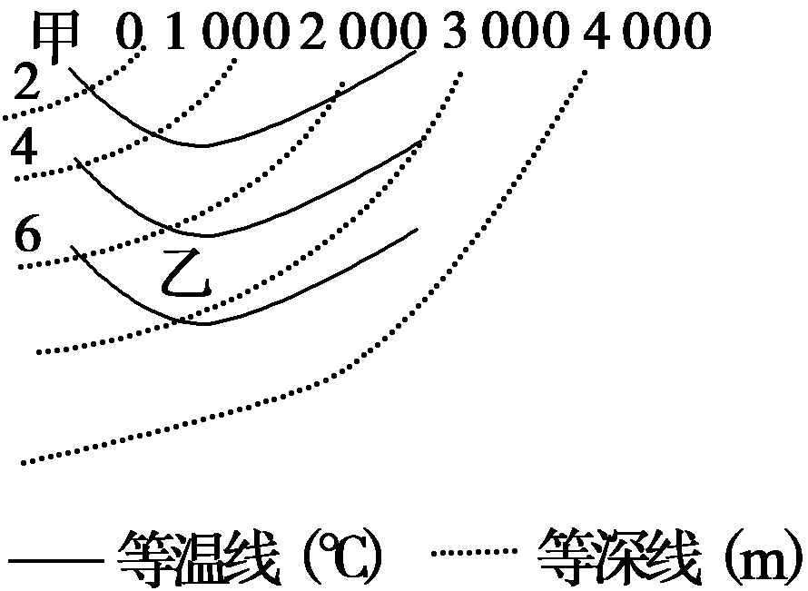
读下面“某海域等深线和表层年平均等温线分布图”，完成28～29题。
28．甲处所处的大洲可能为（ ）
A．欧洲 B．北美洲
C．非洲 D．大洋洲
29．乙处洋流可能是（ ）
A．加那利寒流 B．秘鲁寒流
C．加利福尼亚寒流 D．拉布拉多寒流
下表为某地气候相关数据。读表完成下题。
经纬度位置 | 1月平均气温(℃) | 7月平均气温(℃) | 年降水量(mm) | 多年平均暴雨日数(天)
33°N,98°E | －12．8 | 8．7 | 561．4 | <0．2
30．影响该地气温特征的主导因素是（ ）
A．纬度位置 B．海陆位置 C．地形 D．植被
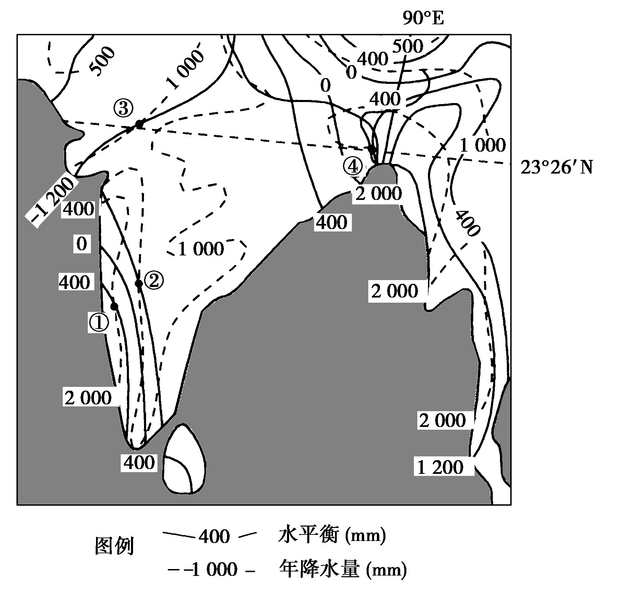
水平衡(年降水量减去年蒸发量)反映某地区水分的盈亏。下图为世界某区域地图。读图回答31～33题。
31．以下四地蒸发量最大的是（ ）
A．① B．②
C．③ D．④
32．影响图中①、②两地水平衡差异的最主要因素是（ ）
A．地形
B．纬度
C．季风
D．洋流
33．为发展种植业，以下四个地点采取的措施，合理的是（ ）
A．①—推广滴灌技术
B．②—跨流域调水
C．③—海水淡化
D．④—修建大型水库
读“日本某山地降水量随高程变化图”，回答34～35题。
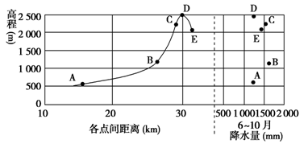
34．根据图中信息判断，下列叙述正确的是（ ）
A．降水量随高度的增加而递增
B．降水量最大值出现在海拔约2 500米处
C．AD坡为阳坡，导致降水量出现变化
D．E点的气温高于C点，水汽含量夏季时少于C点
35．关于此山地的叙述可能正确的是（ ）
A．此山地降水的主要类型是锋面雨
B．降水的水汽来源是日本海
C．此山地的走向是东北—西南走向
D．从山麓到山顶自然景观的变化是草原—荒漠—草原
2019届高二年级第一次月考地理试卷答题卡
一、选择题（每小题2分，共70分）
题 | 1 | 2 | 3 | 4 | 5 | 6 | 7 | 8 | 9 | 10 | 11 | 12 | 13 | 14 | 15 | 16 | 17 | 18
答
题 | 19 | 20 | 21 | 22 | 23 | 24 | 25 | 26 | 27 | 28 | 29 | 30 | 31 | 32 | 33 | 34 | 35
答
二、非选择题（共30分）
36．读等高线图，回答下列问题。
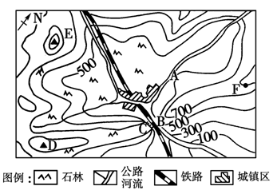
(1)D在E的___________方，F点的海拔高度是___________米。
(2)C悬崖的相对高度最多不会超过_________米。
(3)假设图中城市的海拔高度为400米，当城市温度为32℃时，山峰E的温度不会高于_________。
(4)如果要在A、B两处选一处筑坝修水库，你认为不宜选在何处____________。
理由是①______________________________________________________________________，
②____________________________________________________________________________，
③____________________________________________________________________________。
(5)图中河流干流的大致流向为__________________________________。
37．下图为气候类型分布模式图，图的左侧是某季节影响气候形成的气压带、风带位置示意图；右图为四地的气候资料图。读图回答下列问题。
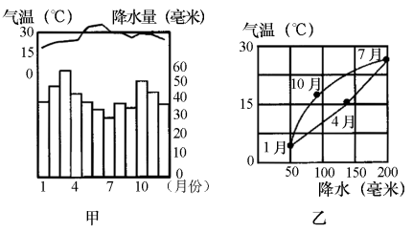
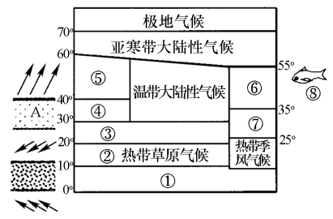

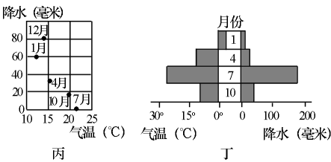

（1）关于气候类型，对应正确的是（ ）
A．①----甲 B．④----乙 C．⑥----丁 D．⑦-----丙
（2）左图中A气压带的名称是 ；根据图中气压带和风带的位置，可以判断出图示地区的季节是 季。
（3）左图中，气候类型②的成因是 ；此时，④地区的气候特征是 ，④植被类型是 ；气候类型⑤分布的一般规律是 ，气候特征是 。
（4）气候类型⑥⑦的成因是 。图中拥有相同自然带的气候类型为 和 。（填代码）

38．读“东半球部分区域图”,回答下列各题（10分）
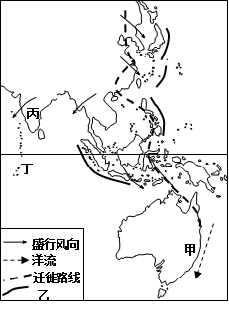
（1）图示显示的是 （1月或7月），判断理由
是 。
（2）图例乙代表的海底地形类型是 ，
其成因是 。
（3）丙半岛以______ __气候为主，丙半岛夏季风的成因 _
_ 。
（4）受甲处东部沿海洋流的影响，沿岸等
温线凸向 （高或低）纬。
（5）图示区域，赤道穿过 个板块；按成因
分类，丁群岛属 岛。
（6）冬季马六甲海峡海水流向 。

2019届高二年级第一次月考地理试卷答案

1-35 BACDB ABABB BCABB BCDDD BDCAB DCBDC CABDC
36（9分）(1)东南 900 (2)800 (3)26．6℃ (4)B ①会淹没城市，搬迁费用大 ②该处的铁路线必须改道，造成浪费 ③在喀斯特地貌(石林)分布的区域不宜建水库 (5)自西向东
37．（11分）（1）C （2）副热带高压带，夏
（3）副热带高压带和赤道低压带的交替控制 炎热干燥 亚热带常绿硬叶林；南北纬40°——60°之间的大陆西岸 ；全年温和多雨 （4）海陆热力性质差异，⑤， ⑥
38．（10分）
（1）1月 东亚吹西北季风（或南亚吹东北季风、澳大利亚吹西北风）
（2）海沟 海洋析块俯冲至大陆板块之下（两大板块碰撞挤压）
（3）热带季风气候 气压带和风带的季节性移动
（4）高
（5）4 珊瑚
（6）南海流入印度洋（或东南流向西北）

